Comunicado de prensa

12/12/2013

# MINI en Rally Dakar 2014.

Desde el 5 al 18 de enero de 2014, MINI participará con su MINI ALL4 Racing en el Rally Dakar. El piloto francés, Stéphane Peterhansel, se adjudicó las dos últimas ediciones del Dakar al volante de un MINI ALL4 Racing del X-raid Team, la escudería con base en la ciudad alemana deTrebur. El X-raid Team contará en este Dakar con varios argentinos en sus filas; al igual que el año pasado el mendocino Orlando Terranova será de la partida con su copiloto Paulo Fiuza (Portugal) y se sumarán este año también los argentinos Federico Villagra y Jorge Perez Compac (copiloto) ambos con un MINI ALL4 Racing. El también mendocino Adrian Yacopini participará este año en este caso al volante de un BMW X3 CC con su copiloto Marco Scopinaro también oriundo de la ciudad andina.

“La victoria del MINI ALL4 Racing en el Dakar de 2012 fue por cierto una sorpresa para muchos,” afirma Jochen Goller, vicepresidente de MINI. “Sin embargo, la defensa del título en la edición de 2013 demostró que esa primera victoria no había sido ninguna casualidad. El Dakar 2014 volverá a plantear un gran desafío que MINI está más que dispuesto a aceptar”. En 2014, Peterhansel se prepara para lograr un triplete de victorias para MINI y para el equipo X-raid.

“Desde la creación de la marca, MINI ha estado intrínsecamente asociada con el automovilismo y con el mundo del rally gracias a las victorias obtenidas en el prestigioso Rally de Montecarlo,” añade Goller. La emoción y la energía han sido siempre valores centrales de MINI que, además, encajan a la perfección con los valores que se requieren en el mundo del motor, y que están en consonancia con la imagen del Dakar”.

La 36ª edición del Rally Dakar está considerada como la más larga y complicada desde que el evento fue trasladado desde África a Sudamérica en 2009. En esta ocasión, los participantes deberán superar un recorrido de más de 9.000 kilómetros. “El Equipo X-raid se ha preparado minuciosamente para lo que sin duda es un enorme reto tanto para los pilotos como para los coches,” prosigue Goller. “Con el MINI ALL4 Racing, el equipo cuenta con un auto que ya demostrado con gran éxito su calidad en carreras de resistencia en todo el mundo. El MINI ALL4 Racing se distingue por su fiabilidad, resistencia y agilidad, características que son fundamentales para lograr la victoria en el Dakar”.

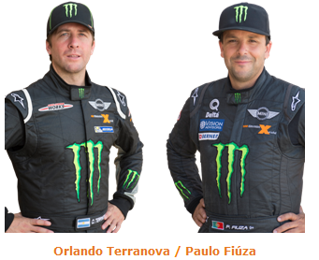

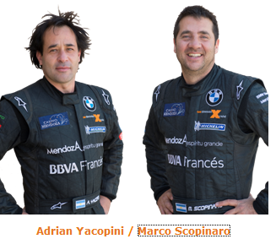

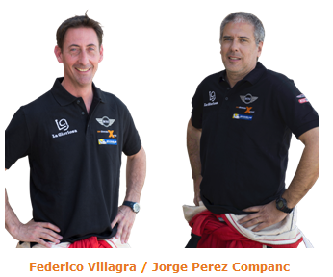

***

**BMW Group**

BMW Group con sus marcas BMW, MINI, y Rolls-Royce, BMW Group es el fabricante líder de automóviles y motocicletas premium del mundo. Como compañía global, BMW Group cuenta con 28 plantas de fabricación y ensamblaje en 13 países y dispone de una red mundial de ventas con representaciones en más de 140 países.

En el año 2012, BMW Group vendió aproximadamente 1.85 millones de automóviles y más de 117 mil motocicletas. El resultado antes del pago de impuestos en 2012 ascendió a 7.82 billones de euros, la facturación alcanzó los 76.85 billones de euros. Al 31 de diciembre de 2012 la plantilla mundial de la empresa incluyó a 105.876 empleados, según datos actualizados.

El éxito económico de BMW Group siempre ha sido construido sobre la base de su pensamiento a largo plazo y la acción responsable. La compañía ha establecido por lo tanto, la sustentabilidad ecológica y social en toda su cadena de valor, la responsabilidad de sus productos y un claro compromiso con la conservación de los recursos como parte integral de su estrategia.

***

Información sobre BMW Group Argentina y sus productos, con textos y un archivo fotográfico en alta resolución, se puede encontrar en Internet en el BMW PressClub (Club de Prensa) de Argentina: <https://www.press.bmwgroup.com/pressclub/p/ar/startpage.html>

**Para más información:**

Dan Christian Menges

Gerente de Comunicación Corporativa

BMW Group Argentina

TEL: (+54-11) 5555-6121

Fax: (+54-11) 5555-6116

E-mail:

[Prensa@bmw.com.ar](mailto:Prensa@bmw.com.ar)

